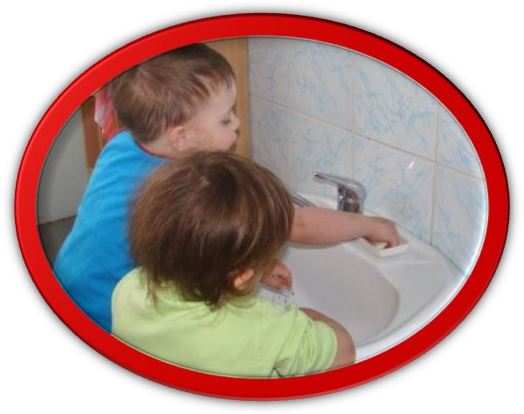

***МАДОУ №30***

***детский сад «Ёлочка»***

**Формирование навыков самообслуживания**

**у детей с ограниченными возможностями здоровья**

**г. Реж**

* Закрепить навык, доведя его до авто- матизма (ребенок может повторять усвоенные им действия многократно, это приносит ему удовлетворение, ра- дость, уверенность в себе).

**Помните! Для ребенка очень важна похвала, положительная оценка, сти- мулирование (временами допустимо и пищевое поощрение ребенка). Любая похвала положительно влияет дости- жение положительного результата.**

Положительная оценка должна звучать не менее 20 раз в день:

* ласковое слово;
* ласковые прикосновения, приятные ребенку;
* проведение любимой игры;
* подарки сделанные своими руками;

**Несколько способов сказать:**

**«Очень хорошо!»**

Прекрасно!

Мне нравится, как ты это сделал. Это просто получилось лучше всего. Молодец, у тебя все получилось!

Об этом надо рассказать папе! Удивительно!

Это просто замечательно! Ах, превосходно!

Ну, просто изумительно

***Список использованной литературы:***

*1. Авдеева И.С., Борисенко М.Г., Лукина Н.А. «Помоги мне сделать само- му» (развитие навыков самообслуживания).*

*- СПб.: «Паритет», 2003.*

*2. Брюс Л. Бейкер, Алан Дж. Брайтман.*

*«Путь к независимости: обучение детей с особенностями развития бытовым навы- кам». – М.: Теревинф, 2000г*.

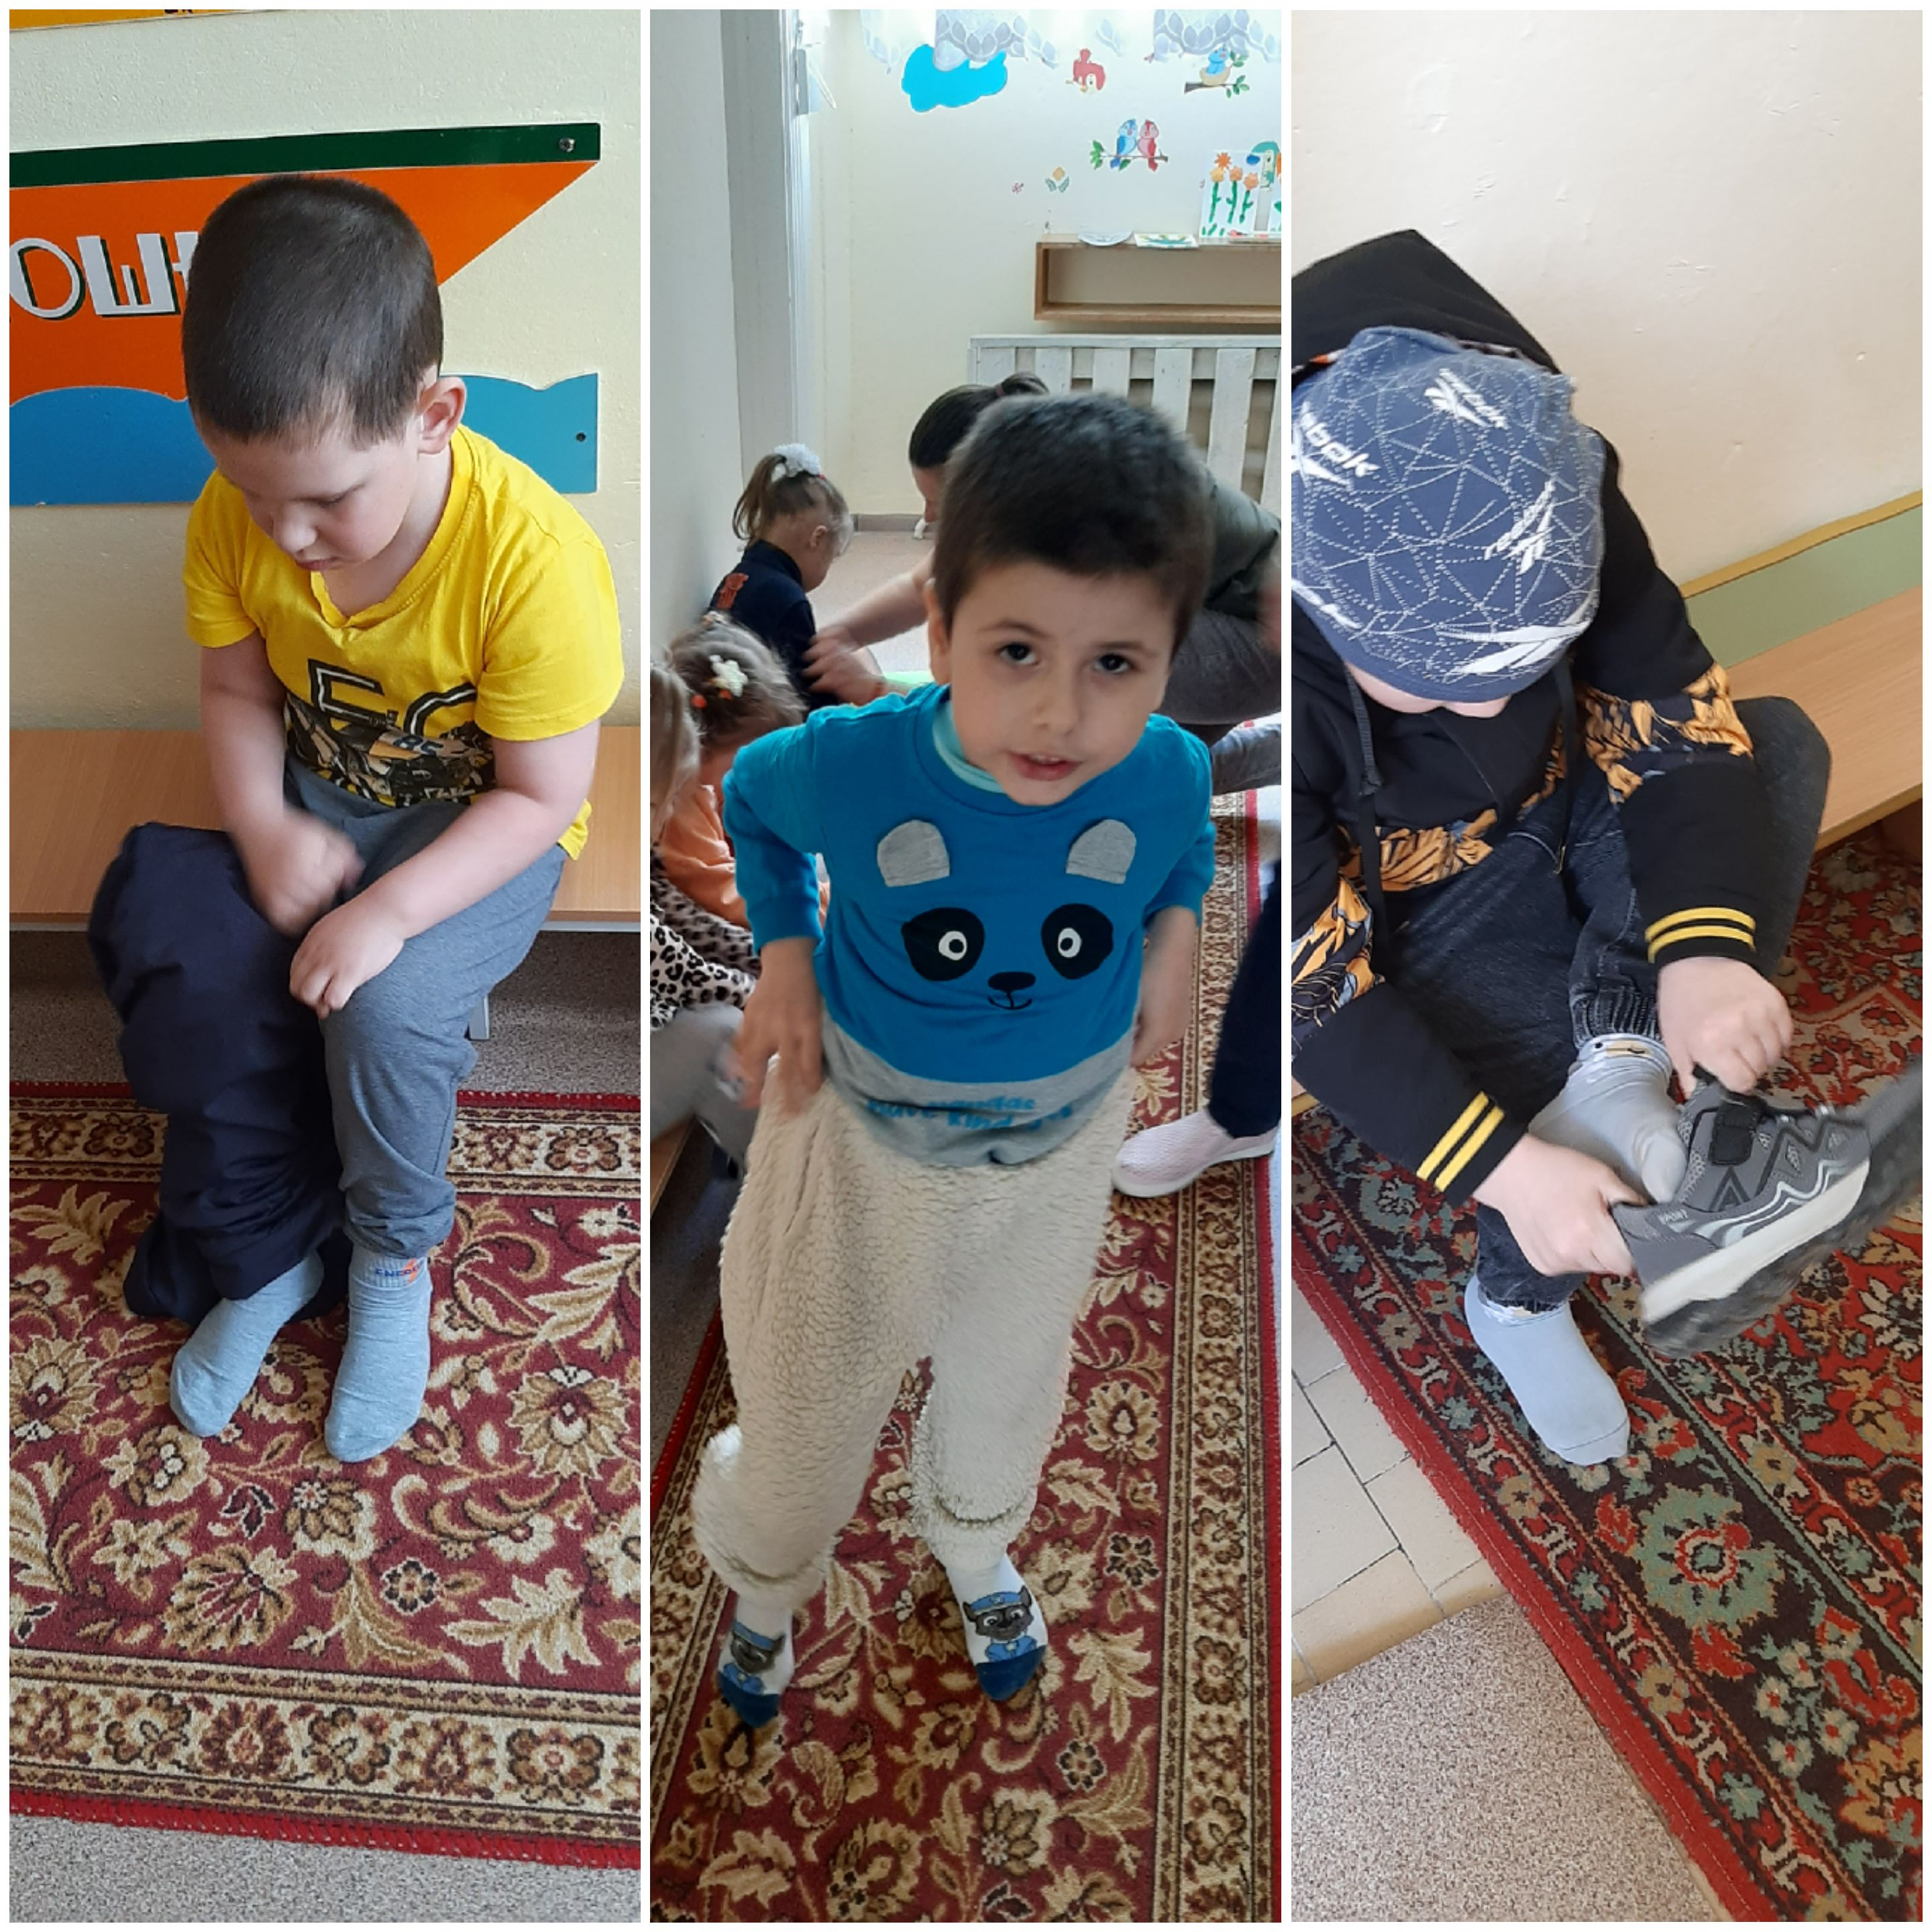

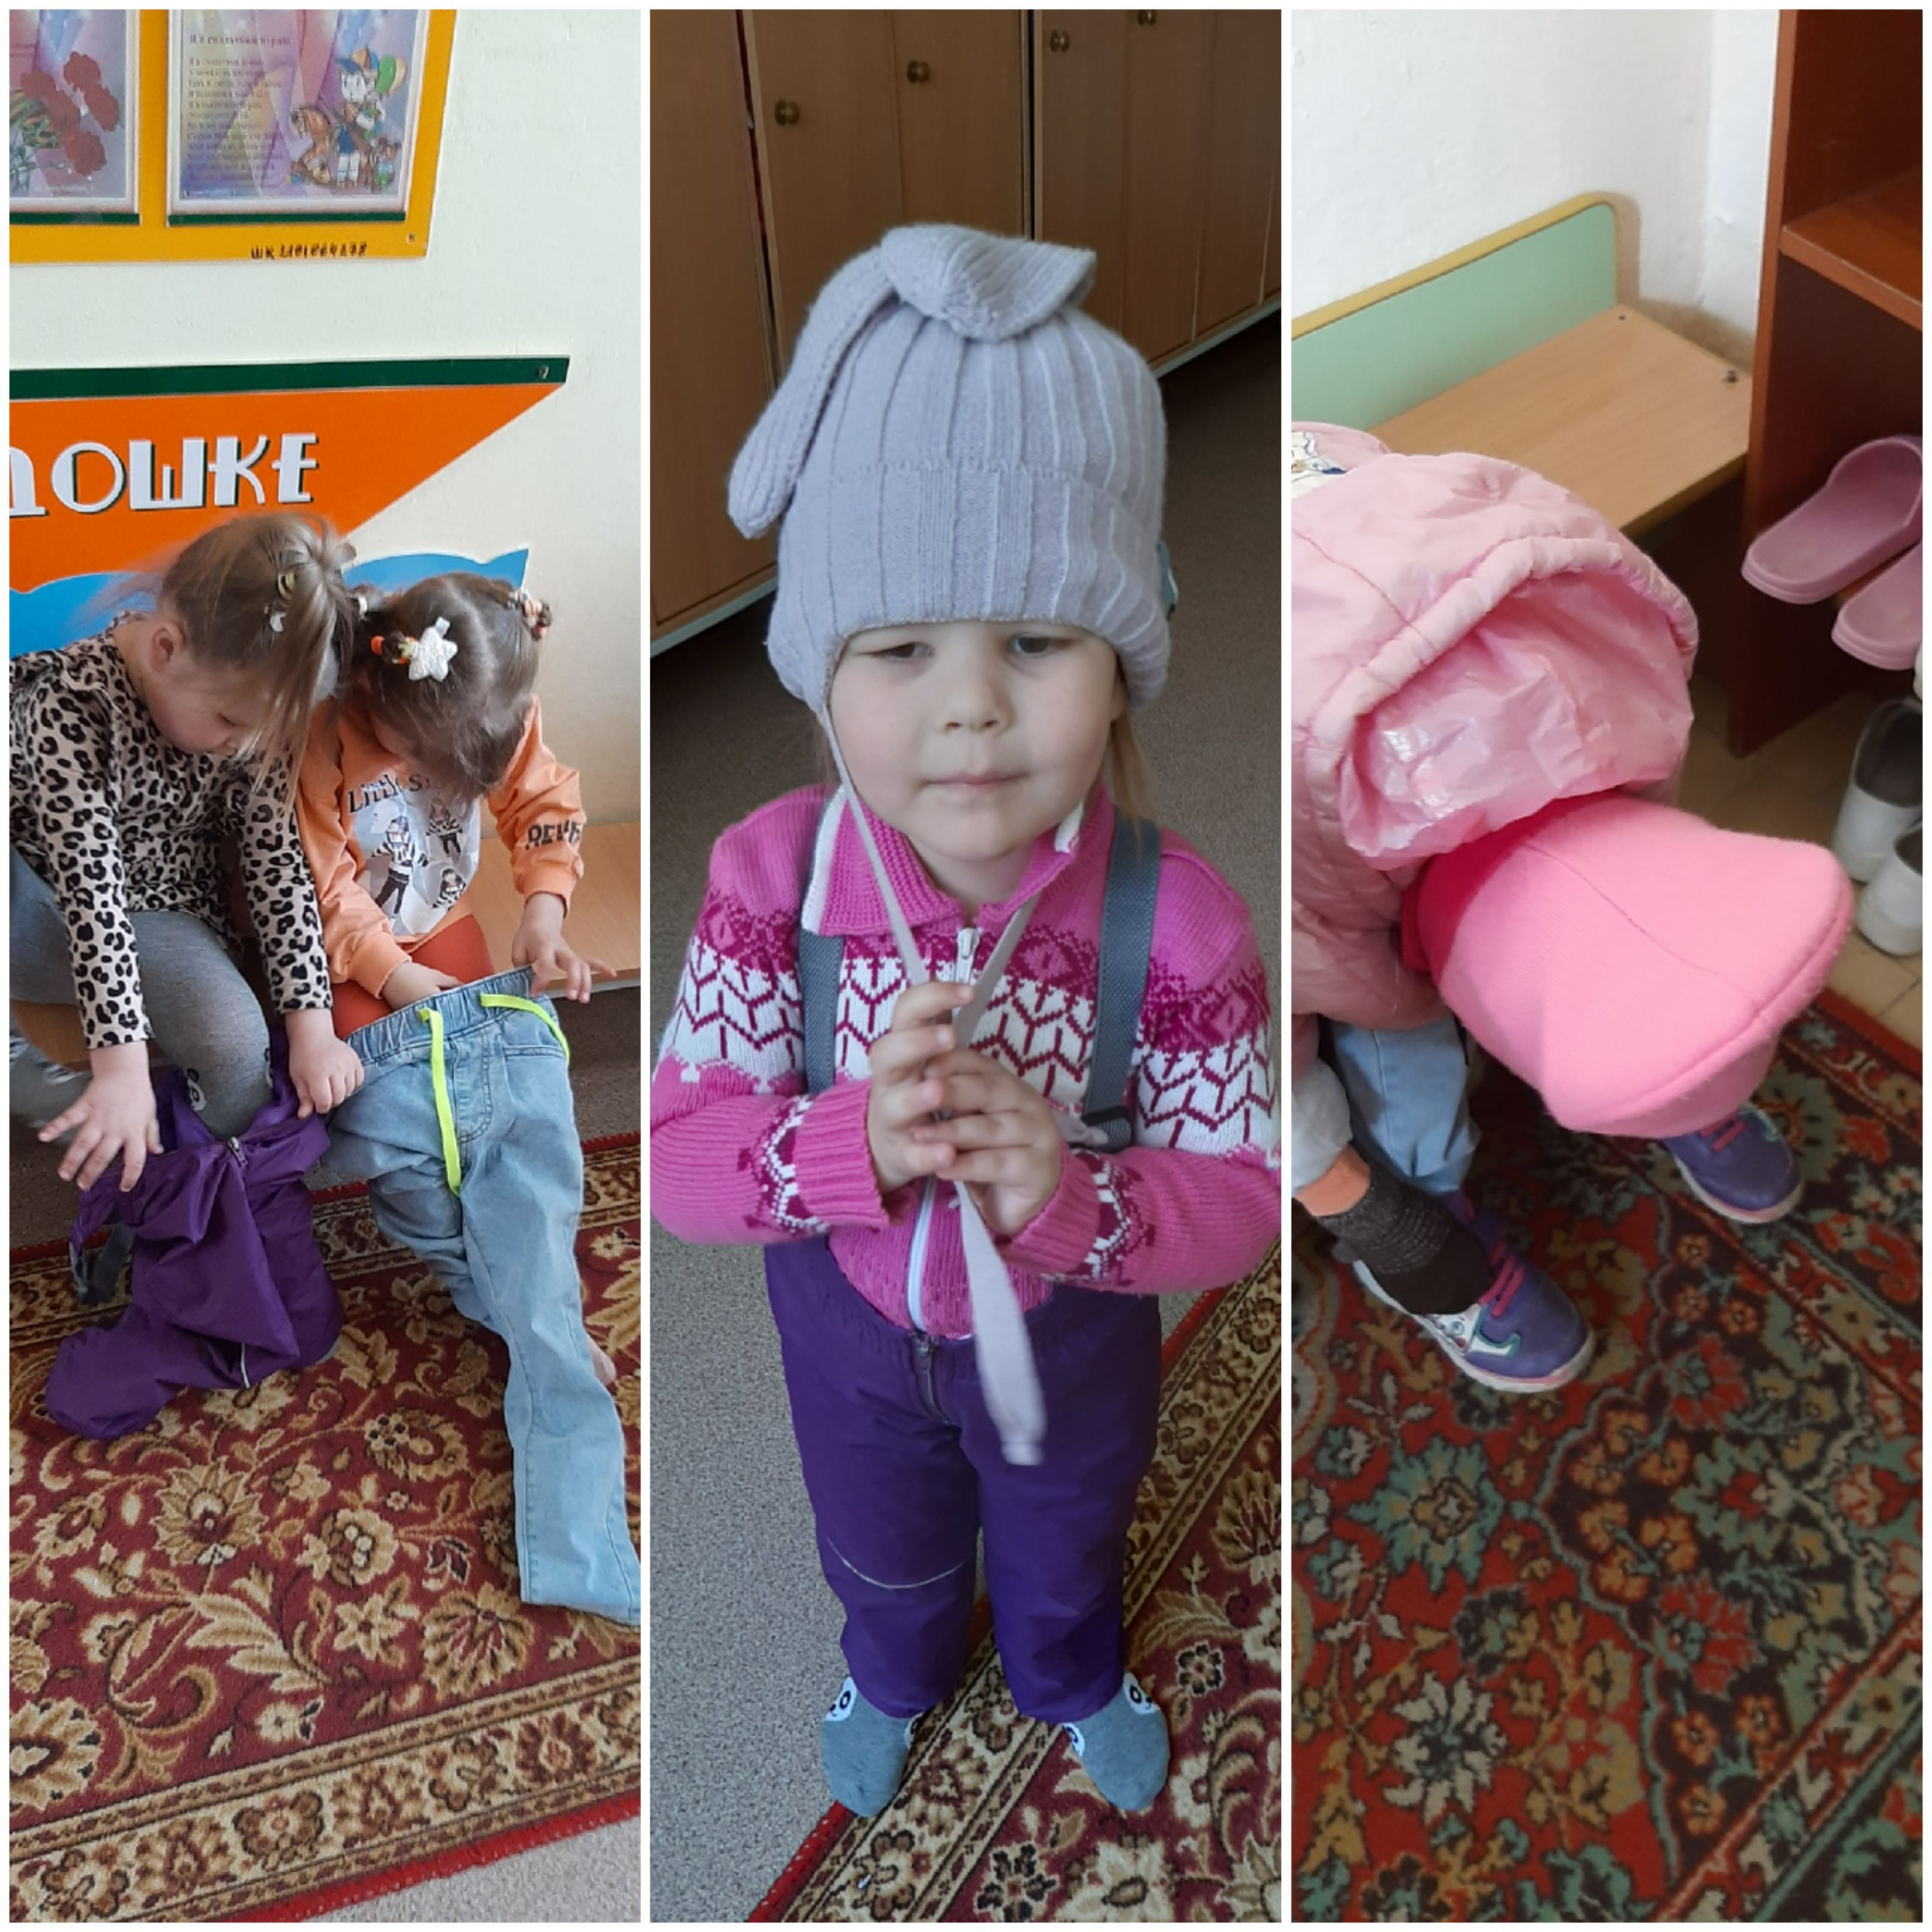

**Подготовил:**

**Тьютор Аносова Л. П.**

**КАК СТОРОИТЬ ПРОЦЕСС ОБУЧЕНИЯ НАВЫКАМ САМООБСЛУЖИВАНИЯ**

В процессе обучения необходимо отра- ботать алгоритм действий. Это вызовет у ре- бенка чувство уверенности в своих возмож- ностях, а у вас – чувство уверенности в пра- вильности выбора приемов обучения.

1. Выберите тот навык, который вы будете формировать.
2. Сообщите ребенку чего вы от него хотите («Расстегни нижнюю пуговицу на рубашке»). *Сообщение должно быть:*
   * кратким;
   * четким;
   * последовательным;
   * подкрепленным определенными действия- ми.
3. Разделите процесс «застегивания пугови- цы» на маленькие действия «шаги», которые ребенок в состоянии выполнить. Взрослый должен сам несколько раз выполнить то, че- му он собирается обучить ребенка. Четко раз- делите действия на мелкие поддействия.
4. Процесс показа выполнения действия, ко- торому вы собираете обучить ребенка, дол- жен быть:
   * четким;
   * неторопливым;
   * последовательным;
   * действия выполнения доведены до автома- тизма.

Еще одна особенность – сохранение интереса к выполнению действия и игре возможно при его положительном эмоциональном восприя- тии, для чего ребенку необходима новизна подачи одного и того же задания в разном оформлении (или с небольшим усложнением

задания). Каждую игру задание необходимо прово- дить как новую, для этого нужно:

* + менять игровой материал, на котором отрабаты- вается навык (смена фактуры, цвета, формы);
  + менять ситуацию, в которой происходит отра- ботка навыка;
  + перенести отработку навыка на предметы одеж- ды и обуви, принадлежащие другим людям;
  + закреплять навык на одежде и обуви кукол;
  + на своей одежде, лежащей на столе или другом удобном для отработки навыка месте;
  + заканчивать обучение на формировании навыка на одежде и обуви, находящейся **на самом** ребен- ке.

**ВЫ ДОЛЖНЫ ПОМНИТЬ, ЧТО СКОРОСТЬ ФОРМИ- РОВАНИЯ НАВЫКА ЗАВИСИТ ОТ МНОГИХ ФАКТО- РОВ:**

* + от сложности диагноза и степени поражения ре- бенка;
  + от индивидуальных особенностей ребенка (есть дети с разным складом нервной деятельности: холерики, флегматики, меланхолики, сангвини- ки);
  + от семейного отношения к чистоте и опрятности (помните о том, что пример родителей является главным учителем для ребенка);
  + разной скорости усвоения навыка (одному ребен- ку достаточно показать один раз, после чего он начнет формировать навык самостоятельно в иг- ре и в других видах деятельности, а другому ре- бенку требуется многократный показ и объясне- ние, поэтапная отработка всех элементов дей- ствия, прежде, чем он сможет использовать навык самостоятельно);
  + от вашего усердия и желания обучить ребенка навыкам самообслуживания.

**НАВЫК СЧИТАЕТСЯ СФОРМИРОВАН- НЫМ, КОГДА НЕСКОЛЬКО ДНЕЙ ПОД- РЯД РЕБЕНОК ВЫПОЛНЯЕТ ЕГО**

**УСПЕШНО НЕ ТОЛЬКО НА ОРГАНИЗО- ВАННОМ ВАМИ ИГРЕ-ЗАДАНИИ, НО И В САМОСТОЯТЕЛЬНЫХ ДЕЙСТВИЯХ ПО САМООБСЛУЖИВАНИЮ, ЧТО ОТ ЭТО- ГО ВЫИГРАЕТЕ ВЫ?**

Чем легче вашему ребенку будет справ- ляться с трудностями этого мира, тем легче будет ваша жизнь. Ваше удиви- тельное терпение и невероятные усилия на первых этапах обучения время от времени будут щедро вознаграждаться, и это будет ваш общий выигрыш. Ситу- ации бывают разные. Ваш ребенок, например, может быть не готов еще к освоению умения пользоваться вилкой во время еды. Но если он овладеет бо- лее ранними навыками самообслужива- ния - научится есть ложкой и снимать штаны, и в этом случае ваша жизнь ста- нет чуть-чуть легче.

**Чтобы начать процесс обучения ре- бенка навыкам самообслуживания необходимо:**

* + Создать правильную среду (окружите ребенка предметами быта и их копия- ми – игрушками, используйте разви- вающие игры, создайте среду для об- щения ребенка со взрослыми и деть- ми).
  + Организовать процесс обучения ре- бенка ( отработка определенного навыка в партнерстве со взрослым, с другими детьми, самостоятельно).